Приложение
к решению Думы города Нижневартовска
от_______2021 №_____

Приложение 4
к Правилам благоустройства территории
города Нижневартовска

Стилевое решение домовых знаков
Указатель наименования улицы
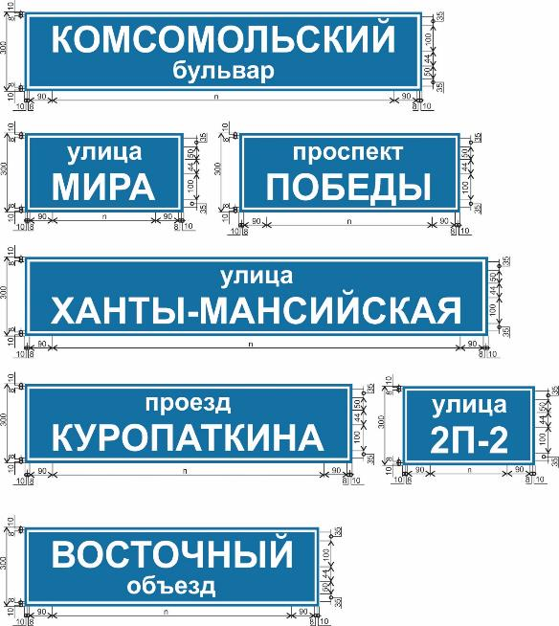

Указатель номера дома
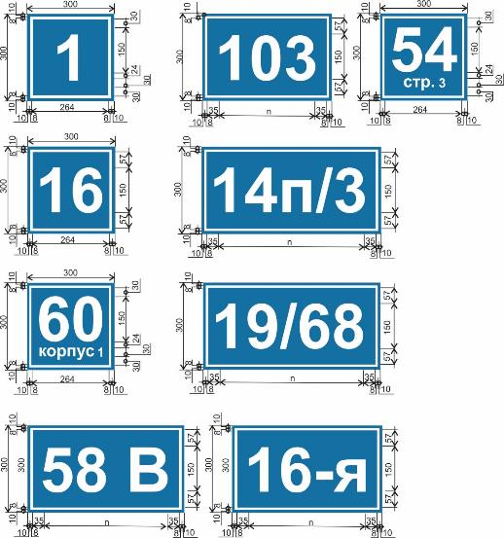

Пример исполнения указателя наименования улицы и номера дома,
совмещенного в единую конструкцию

